Муниципальное автономное дошкольное образовательное учреждение
детский сад № 12 «Буратино»

Конспект
родительского собрания в нетрадиционной форме
в группе общеразвивающей направленности
от 4-х до 5-ти лет «Брусничка»

КРУГЛЫЙ СТОЛ «ДОМАШНЕЕ ТЕПЛО»
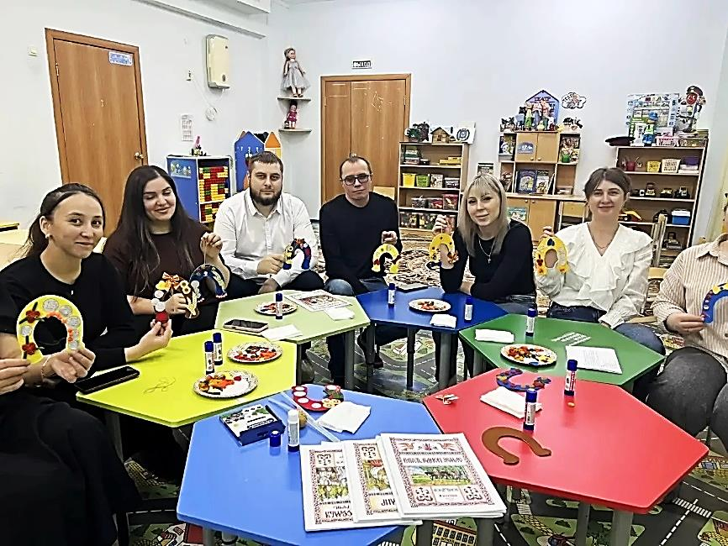

Воспитатели:
Айдунбекова К.С.
Велиханова Д.Я.

2026г.
Конспект
родительского собрания в нетрадиционной форме
в группе общеразвивающей направленности
от 4-х до 5-ти лет «Брусничка»
Круглый стол «Домашнее тепло»
по программе «Верность родной земле» /Истоки/
Цель: Укрепление семейных ценностей, возрождение традиций совместного творчества и создание благоприятной атмосферы.
Программные задачи:
Образовательные
- Обучить технике изготовления традиционного сувенира-оберега «Подкова».
- Приобщению детей и родителей к традиционным семейным ценностям, русской культуре, народному творчеству.
Развивающие:
- Развивать познавательную и творческую активность, познавательную мотивацию и эмоциональную отзывчивость:
- Способствовать активному вовлечению родителей в совместную деятельность с ребёнком в условиях семьи и детского сада.
Воспитательные:
- Воспитывать уважение к народным традициям,
укрепить эмоциональную связь между педагогами и семьями воспитанников.

Материалы для мероприятия: книга «Домашнее тепло», картонные основы-подковы, фетр, цветные макароны, нитки, клей-карандаш, термопистолет, природный декор (фасоль, семечки, колоски, ленты, монетки).

Ход мероприятия.

1. Вводная часть.
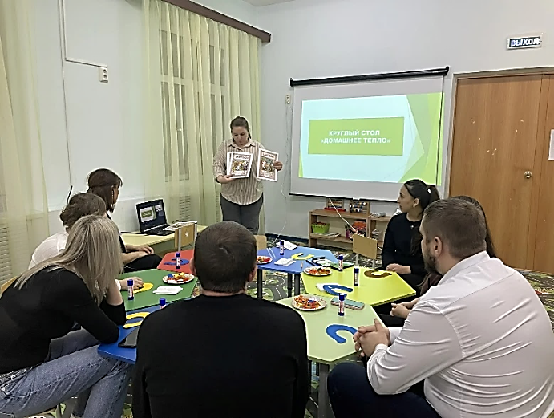
Родители сидят по кругу. Звучит тихая музыка.

Воспитатель. Здравствуйте, дорогие родители! Мы рады видеть вас за круглым столом. Сегодняшняя встреча посвящена теме, которая согревает каждого из нас - «Домашнее тепло». В программе «Истоки» дом — это не просто здание, это место, где рождается душа человека.
Назовите, пожалуйста, одно слово или ассоциацию, которая возникает у вас при фразе «Мой дом».
Родители называют слова: «безопасность», «запах хлеба», «тишина», «объятия».

2.Основная часть.

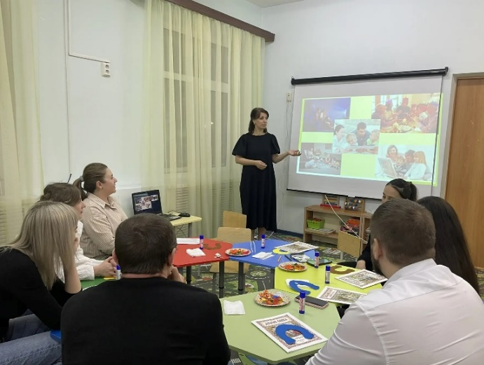
Воспитатель. Наши предки говорили: «Дом вести — не лапти плести». Наполнить дом теплом — это великий женский и мужской труд. Давайте вместе вспомним пословицы о доме: «Дом согревают не печи, а добрые речи». Как вы понимаете эти слова?
Обсуждение с родителями важности доброго общения.

Воспитатель. «Всякий дом хозяином держится». В чем, по-вашему, главная роль хозяина и хозяйки в создании уюта?
Ответы родителей.

Воспитатель. Тепло дома состоит из мелочей: общей молитвы или доброго слова на ночь, совместных завтраков, сказок перед сном. Именно эти «искорки» тепла запоминают дети на всю жизнь.

3. Практическая часть. «Волшебная подкова».

Воспитатель. Издавна на Руси существовал обычай украшать дом оберегами. Одним из самых известных была подкова. Говорили: «Кто подкову найдет, тот счастье в дом принесет». Сегодня мы не будем искать подкову, а сотворим её своими руками, вложив в неё тепло своего сердца.

Инструктаж и работа.

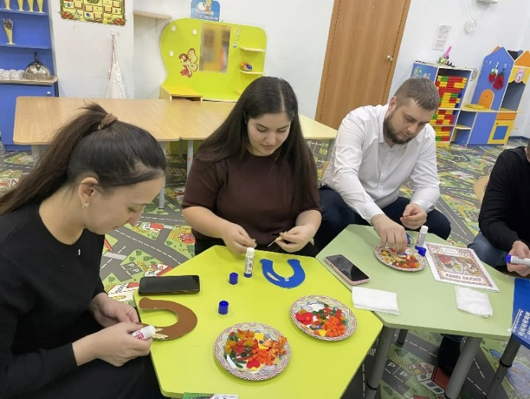
Воспитатель. Нанесите клей на картонную заготовку и аккуратно приложите фетровый шаблон к картону. Мелкие детали клеятся поверх готовой подковы с помощью клея карандаша или термопистолета. Приклеиваем злаки (горох, фасоль) это пожелание сытости. Красный бантик — это символ любви и согласия, монетка к успеху в делах.
Если вешаем подкову концами вверх — это «полная чаша» (на достаток). Если концами вниз - это защита от дурных взглядов.
Родители мастерят подковы. Педагоги подходит к каждому, помогает, одобряет.

4. Заключительная часть.

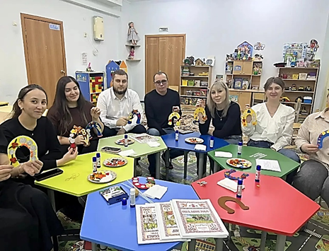
Воспитатель. Посмотрите, какие разные и красивые получились ваши подковы! В каждой из них — ваше желание сделать свой дом еще счастливее.
Пусть то тепло, которое мы сегодня здесь почувствовали, вы принесете в свои семьи.

Воспитатель. Спасибо вам за ваше участие, пусть ваши подковы хранят ваш мир и покой!

